**ТОГБОУ «Инжавинская специальная (коррекцинная)общеобразовательная школа-интернат»**

***Внеклассное мероприятие***

***«ГОРОД, УЛИЦА, ДОМ – МОЯ РОДИНА»***

***1-2 классы.***

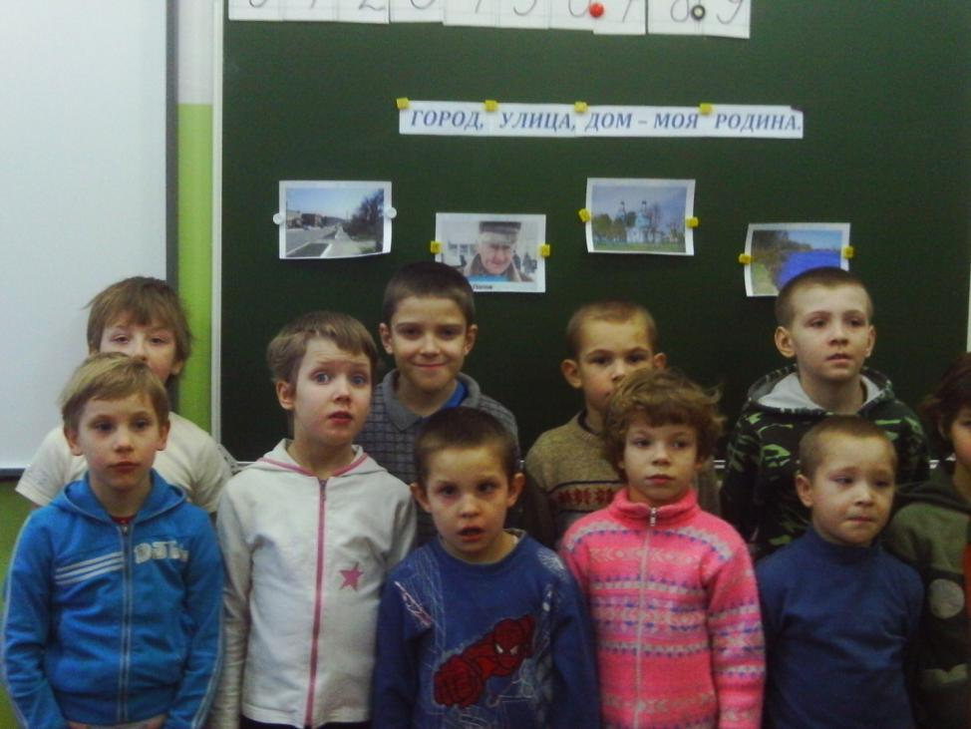

Подготовила Лещева Марина Александровна

Воспитатель

Инжавано 2013

***Цели:***

* Формирование представлений учащихся о малой родине;
* формирование у учащихся чувства патриотизма, интереса к истории малой родины;
* содействовать развитию классного коллектива.

***Ход***

*звучит песня “ С чего начинается Родина ”*

*слова М.Матусовского, музыка В.Баснера*

**Воспитатель: -**

Какое слово много раз повторилось в песне?(Родина)

**1 ученик**

Родина- улица наша и дом,  
Где ты играешь с любимым котом,  
Где твой излюбленный ящик с песком,  
Луг, чтоб бежать босиком,  
Речка со светлым леском,  
Зимний денёк со снежком,  
Лёд под блестящим коньком,  
Садик и школа потом.  
М.Линнамячи

**2 ученик**

Родина моя малая,  
Я влюблена в твои радуги,  
В лес твой, поля и реки  
Я влюблена навеки.  
Люди твои мне дороги,  
Звуки твои и шорохи,  
Тропки, что мною пройдены –  
Это моя родина.  
Н.Бибикова

**Воспитатель:**

Какое главное слово в этих стихотворениях?

А что такое – родина?

У слова родина есть родственные слова– род, родился.

А где вы родились?

Это и есть ваша малая родина.

Как называется страна, где мы живём? (Россия)

А где расположена наша малая родина?

Сегодня мы познакомимся с малой родиной тех детей, которые проживают в посёлке

Инжавино и поговорим о том, почему надо беречь и любить свою Родину.

Каждый человек, когда произносит такое тёплое, доброе слово, видит за ним свой дом, свою улицу, своих маму и папу, друзей. Именно в этом месте легче дышится, уверенно шагается, здесь звонче поют птицы, здесь синей небо и бескрайние поля.

Что вы знаете о нашем посёлке? (рассказы детей)

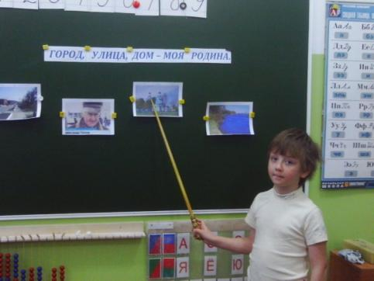

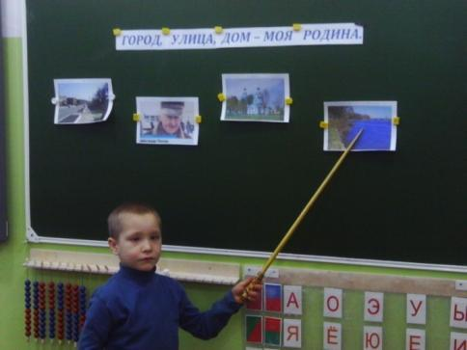

Ребята, а кто знает, как возник наш посёлок?

**Воспитатель:**

Историю свою район ведет еще с 16-17 веков, когда на берегах речки Вороны начали создаваться первые поселения – Ясачный, Криволучье, Балыклей, Паревка, Караул, Никольское. В 1705 году село Никольское переименовали в Ижавинье, потом в Инжавино. В реках Ворона и Карай водилось множество рыбы и водоплавающей птицы, а в лесах по их берегам – кабаны, олени, лоси и другие животные, что и привлекало людей в эти богатые края.

В июне 1928 года был образован Инжавинский район с центром в селе Инжавино. Сейчас Инжавино – поселок городского типа. Район занимает территорию площадью 1836 км2, из них под сельскохозяйственными угодьями – 151 тысяча гектаров. Помимо этого, 12,5 тысяч гектаров занимают леса. Численность населения на 1 января 2005 года составляла двадцать шесть с половиной тысяч человек.

Инжавинский район родина многих знаменитых людей, в числе которых декабрист М.С.Лунин, нарком по иностранным делам в советском правительстве Г.В.Чичерин, публицист и критик А.К.Воронский, писатели А.В.Карельский и К.И.Буковский и многие другие известные художники, ученые и литераторы.

В инжавинском народном театре начинал свою творческую деятельность Н.А.Анненков – народный артист Советского Союза, актер Малого художественного театра. В Инжавино работают краеведческий музей и музыкальная школа. На фронтах Великой Отечественной войны сражалось более двадцати тысяч жителей района, половина из которых погибли, защищая Родину. Боевыми орденами и медалями награждено более шести тысяч инжавинцев, девять из них носят звание Героя Советского Союза.

В сосновом бору, на берегу реки Ворона, в 1976 году был построен лечебно-профилактический санаторий «Инжавинский». В 1994 году был создан природный заповедник «Воронинский», занимающий площадь 10320 гектаров. Более трети его земель находится в Инжавинском районе. Флора и фауна заповедника отличаются большим многообразием – в нем находится около шестисот видов растений и сто двадцать пять видов пернатых. В озерах и реках насчитывается сорок видов рыб.

На какой улице вы живёте? Почему она так названа?

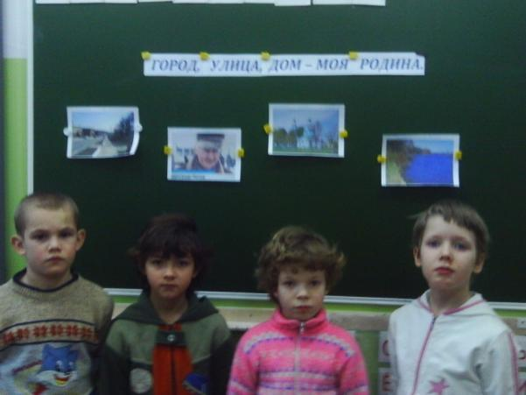

**3 ученик**:

Как не любить такое место,  
Не удивляться красоте, -  
Стоит берёзка, как невеста,  
И отражается в воде.  
Её наряд узором вышит,  
В глазах полосками рябит.  
Она здесь клятвы часто слышит  
И в тайне бережно хранит.

**4 ученик:**

Любимый мой посёлок**,**Чудесный и красивый  
Ещё ты очень молод  
Средь городов России.  
Твои мне парки и сады  
Беречь с любовью будем,  
Твоей душевной доброты  
Мы в жизни не забудем.

А. Могиева

Почему надо любить свою родину?

(варианты ответов учащихся)

**Воспитатель:**

Наше отечество, наша Родина – матушка Россия. Отечеством мы зовём Россию потому, что в ней жили испокон веку отцы и деды наши. **Родиной** мы зовём её потому, что в ней мы родились, в ней говорят родным нам языком и всё в ней для нас родное; а **матерью** потому, что она вскормила нас своим хлебом, вспоила своими водами, выучила своему языку, как мать защищает и бережёт от врагов.

Много есть на свете всяких хороших государств и земель, но одна у человека родная мать – одна у него и родина.

А в чём может проявляться ваша любовь к родине?

(Не сорить, ухаживать за растениями, садить цветы и саженцы деревьев).

*звучит песня “ Земной поклон, тебе земля ”*

*музыка Н.Кудрина, слова Е.Шестаковой*

**5 ученик:**

Есть улицы Центральные,  
Высокие и важные  
С витринами зеркальными  
С гирляндами огней.  
Но мне милей нешумные,  
Милей – одноэтажные  
От их названий ласковых  
Становится теплей.  
Пройду я по Берёзовой,  
Сверну на Молодёжную  
И на Вокзальной улице  
Я постою в тени.  
Степная и Центральная,  
Строительная, Школьная  
Как будто в детство давнее  
Зовут меня они.

***Литература***

* Дереклеева Н.И. Классный руководитель 1-4 классы. Основные направления деятельности.
* Богданова О.С. Этические беседы с младшими школьниками.
* Материалы Инжавинского краеведческого музея.
* Интернет-ресурсы.